Primera Hoja Dashboard. Esta Perfecta. No sé si las comunicaciones que lleva con el resto de las hojas para poner los datos están bien realizadas. Pero la presentación es buenísima.
Plan Semanal. No sé si lleva alguna automatización o recoge datos de otras páginas.
Actividad Agentes. Ya veo que aqu, cada agente debe poner sus datos a mano.
Operaciones Activas. Aquí si. Encuentro a faltar desplegables en las siguientes casillas. Agentes, Productos NN según tabla PVM en la misma hoja de Excel, Periodicidad, debe tener un desplegable con mensual, trimestral, semestral y anual.
Cerradas. Aquí teníamos desplegable en Agente, productos, periodicidad y mes cierre. Ademas de que faltan todas las fórmulas que realizaban automáticamente los cálculos cuando ponías la prima.
Tabla PVM. Aquí prefiero la tabla del archivo NN_SISTEMA_MAESTRO_2026_2 el cual te adjunto en la conversación
Agentes esta bien, ya que es muy básica
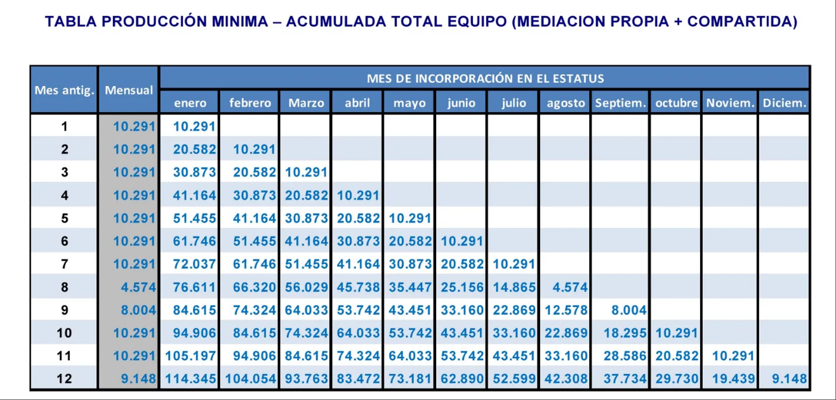
Te adjunto la tabla para que hagas los cálculos de nuestro PVM mensual y anual.
Empezamos en marzo, si sigues esa columna para abajo, esas son las cantidades acumulativas por cada mes, si sigues la tabla desde marzo en diagonal hasta diciembre veras los PVM individuales de cada mes. Veras que, en agosto, septiembre y diciembre, los valores son diferentes.
Y te adjunto el calendario de cierres por mes. El día que esta redondeado es el ultimo día del mes para presentar operaciones de ese mismo mes. Es muy importante. Deberías fijarlo o hacer referencia en el dashboard mensual.
